4150 Rohrbach, Akademiestraße 12
Tel.: 07289/8646, Fax: 07289/8646-919
E-Mail: office@bbs-rohrbach.at
www.bbs-rohrbach.at

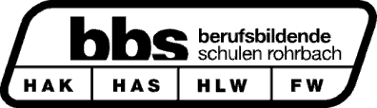
BBS Rohrbach

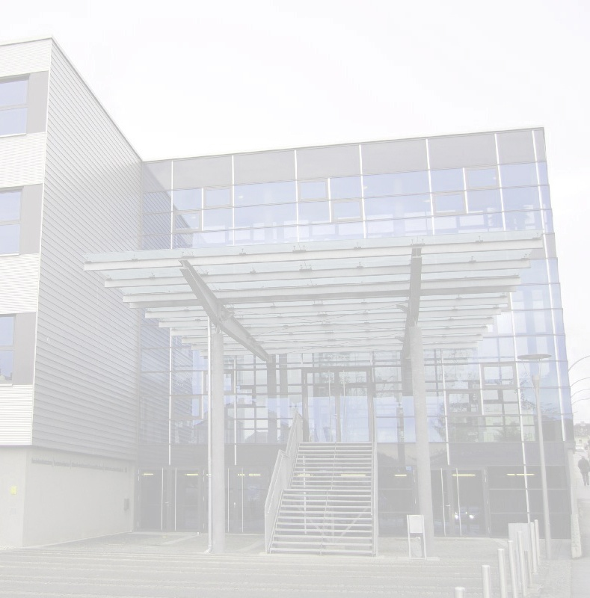

Schlüsselqualifikationen
Schulzertifikat

Die Schülerin
Musterfrau Lisa
wurde im Schuljahr 2015/16 in den Gegenständen
Deutsch, Französisch, Ernährung
nach dem Daltonplan unterrichtet (3 Unterrichtseinheiten pro Woche).
Dabei hat sie sich in den unten angeführten Bereichen entsprechend bewährt:
Termingenauigkeit
Die Schülerin ist in der Lage Arbeitsaufträge termingenau zu erbringen.
Kreativität
Ihr gelingt es, die schriftlichen Aufgaben variantenreich auszuführen.
Zudem weisen die Arbeiten originelle Lösungsansätze auf.
Eigenständigkeit
Die Schülerin beweist in ihren Arbeiten, dass sie selbstständig Aufträge ausführen kann. Sie kann Informationen ohne Anweisungen einholen, verarbeiten und weiterentwickeln.
Eigeninitiative
Sie zeigt Interesse über das Geforderte hinaus, ist motiviert Besonderes
zu leisten und geht engagiert an die Arbeitsaufträge heran.
Ausführung der Arbeiten
Sie gibt die erledigten Arbeiten in einer ansprechenden Form
(Layout etc.), in Folien, geheftet, übersichtlich und geordnet ab.

Rohrbach, 8. Juli 2016
Mag. Professor

